V tabulkách máte hodnoty Ct (bod přechodu křivky do exponenciální fáze) pro oba geny, ze kterých si spočítáte jejich míru exprese. Jelikož níže uvedené výpočty platí pouze pro srovnání referenčního genu (housekeeping) a vyšetřovaného genu (ten zde není), provedete výpočty alespoň pro porovnání exprese housekeep. genů vůči sobě.
Z Ct hodnot je na první pohled zřejmé, že GAPDH se v podstatě u všech exprimuje více než β-aktin. K tomu ještě využijete všechny 3 vzorce v upravené podobě (červeně). Do výrazu ΔCt _{testovaného vzorku} dosadíte nejnižší hodnotu ΔCt v rámci vaší skupiny a do výrazu
ΔCt _{kontrolního vzorku} dáte svoji hodnotu ΔCt – vyjde vám záporné číslo, které dosadíte do vzorce pro R. Exponent bude kladný, protože ΔΔCt je záporné, tedy R = 2^{-(-ΔΔCt)}. Výsledné číslo pak udává kolikrát více se exprimuje GAPDH než β-aktin v rámci hodnot vaší skupiny.

Ten, kdo bude mít ve skupině nejnižší ΔCt, může do výsledků použít hodnoty někoho jiného se zmínkou, že jeho hodnota posloužila k výpočtu ΔΔCt.

Těm, kterým PCR nevyšla můžou k modelovému výpočtu použít hodnoty někoho jiného.

Snad je to trochu srozumitelné…jinak to udělat nejde, tak aspoň takto.

Pod tabulkama máte také fotky křivek obou genů.

Původní vzroce:
R = 2 ^{–ΔΔCt}
kde:
ΔΔCt = ΔCt _{testovaného vzorku} – ΔCt _{kontrolního vzorku}
ΔCt _{testovaného vzorku} = Ct _{cílového (target) genu} – Ct _{housekeeping genu}

Přizpůsobené vzorce:
R = 2 ^{–ΔΔCt}
kde:
ΔΔCt = ΔCt nejnižší hodnota v rámci skupiny – ΔCt _{vaše hodnoty}
ΔCt = Ct _{β-aktin} – Ct _{GAPDH}

Úterý

Vzorek č. | β-aktin (Ct) | GAPDH (Ct)
1 | 43.50 | 33.49
2 | 37.33 | 36.05
3 | 31.05 | 29.49
4 | 33.75 | 30.00
5 | 31.32 | 29.04
6 | X | 35.21
7 | 33.13 | 30.24
8 | 37.36 | 28.01
9 | X | X
10 | X | X
11 | 32.30 | 28.53
12 | 37.80 | 31.86
13 | 30.46 | 29.30
14 | 36.41 | 33.07

Středa

Vzorek č. | β-aktin (Ct) | GAPDH (Ct)
1 | 32.29 | 32.09
2 | 37.17 | 34.15
3 | 34.48 | 32.50
4 | X | X
5 | 41.40 | 37.67
6 | X | X
7 | 35.83 | 30.59
8 | 34.57 | 27.73
9 | 36.05 | 33.98
10 | 34.68 | 36.16
11 | X | 30.92

Čtvrtek

Vzorek č. | β-aktin (Ct) | GAPDH (Ct)
1 | 32.99 | 30.91
2 | 38.78 | 34.94
3 | 31.23 | 29.40
4 | 35.38 | 31.50
5 | 32.79 | 32.47
6 | 32.31 | 37.75
7 | 45.00 | X
8 | 30.78 | 27.49
9 | 31.81 | 30.98
10 | X | X
11 | 29.04 | 28.08
12 | 38.56 | 27.64
13 | 26.88 | 38.45
14 | 33.00 | 31.85
15 | 29.82 | 27.46
16 | 31.51 | 28.58

Pátek

Vzorek č. | β-aktin (Ct) | GAPDH (Ct)
1 | 32.04 | 29.57
2 | 32.28 | 29.11
3 | X | 30.23
4 | 30.56 | 28.54
5 | 29.89 | 30.80
6 | 31.64 | 31.71

Úterý – β-aktin

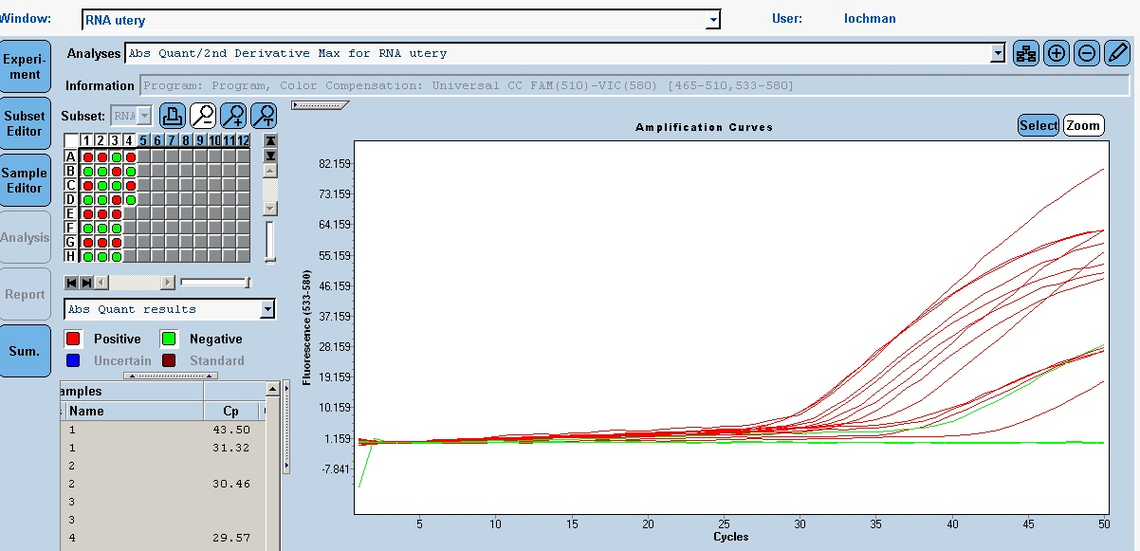

Úterý - GAPDH

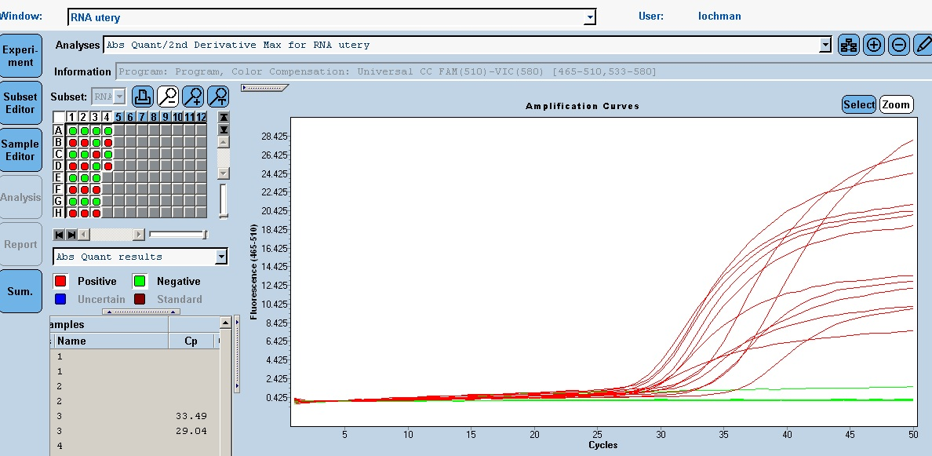

Středa – β-aktin

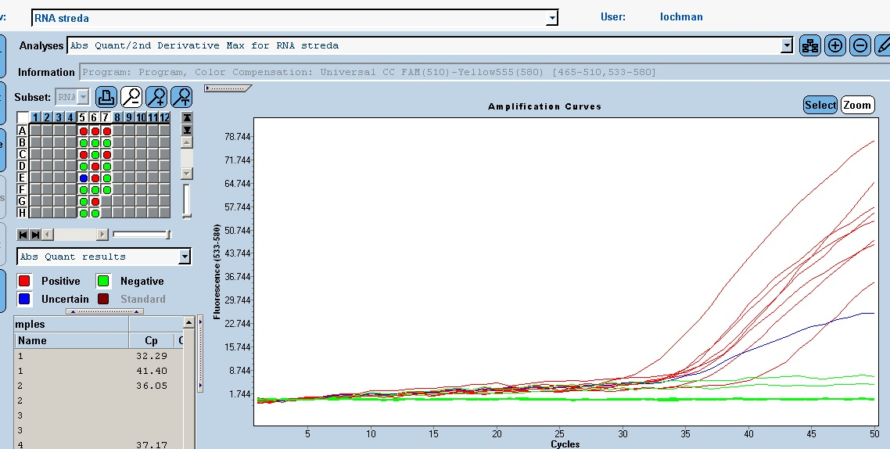

Středa – GAPDH

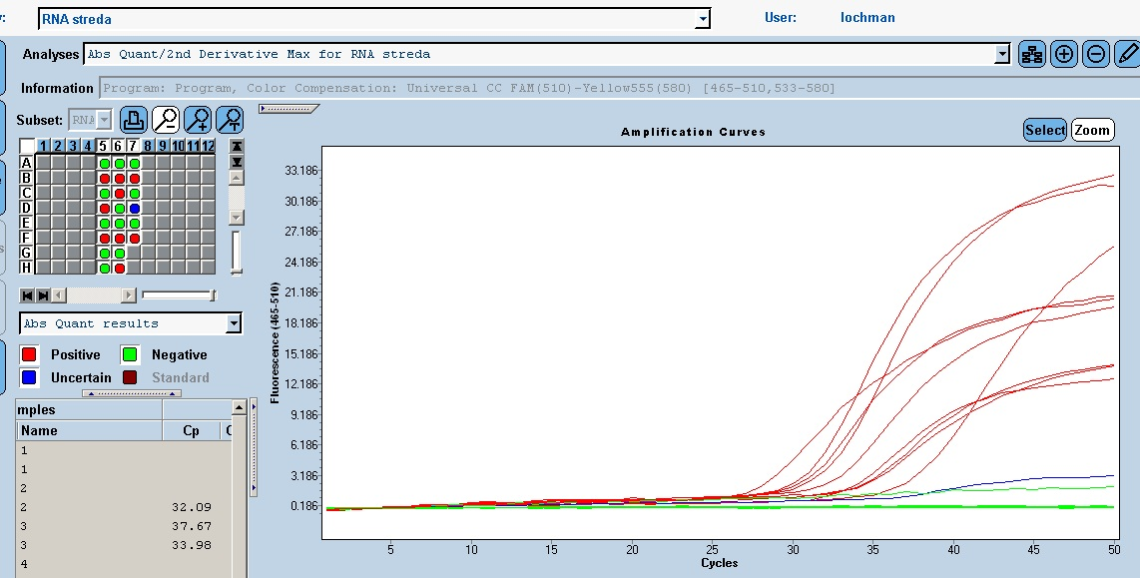

Čtvrtek – β-aktin

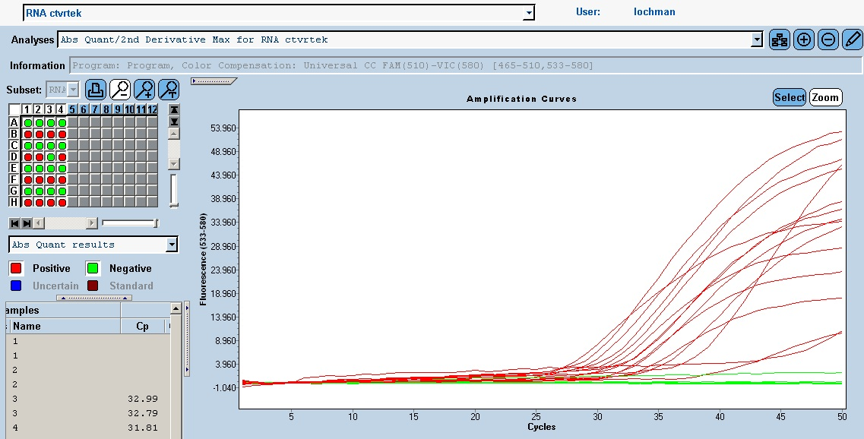

Čtvrtek – GAPDH

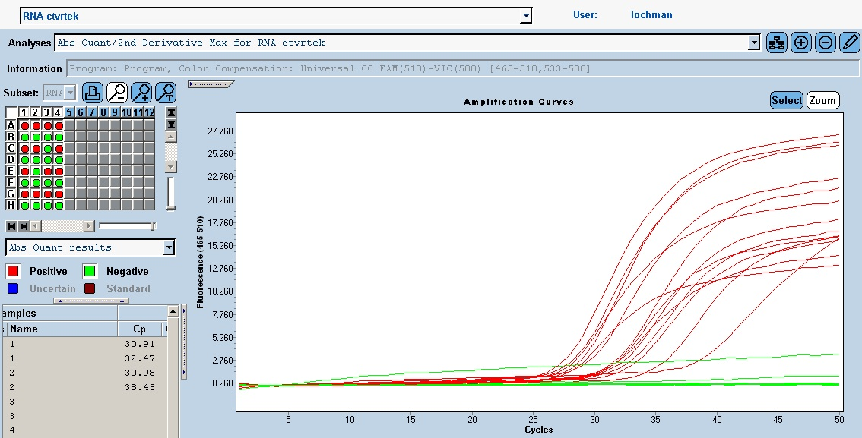

Pátek – β-aktin

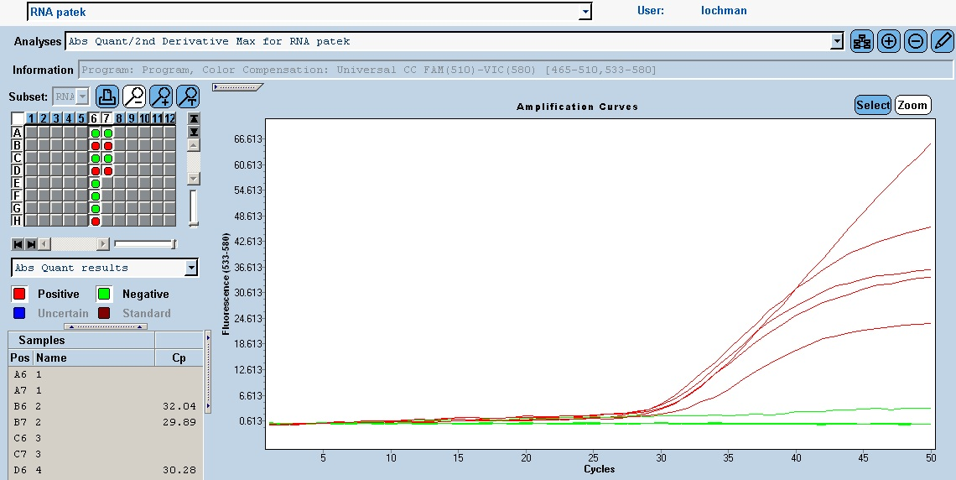

Pátek – GAPDH

